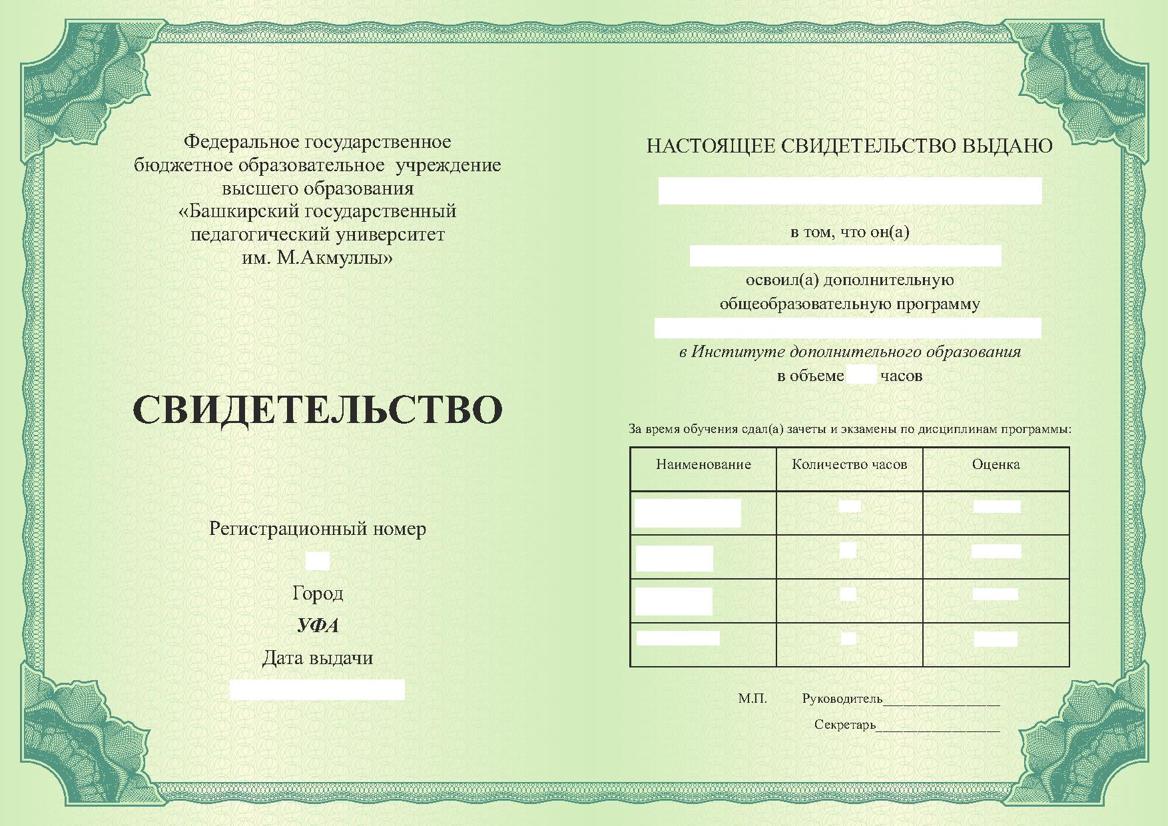
 | Иванову Ивану Ивановичу
 | с «__» _______ 20___ г. по «__» __________ 20__ г.
_________________________________________________________________
наименование программы

___

0000 | А.Ф. Мустаев
«__» _______ 20__ года | Г.И. Калимуллина

